1

第 章

嵌入式系统概述

1.1 嵌入式系统简介

嵌入式系统（Embedded System）也称嵌入式计算机系统。顾名思义，嵌入式系统是计算机的一种特殊形式，是计算机技术、通信技术、半导体技术、微电子技术、语音图像数据传输技术，甚至传感器等先进技术和具体应用对象相结合后的更新换代产品。嵌入式系统不仅和一般的PC机上的应用系统不同，而且针对不同的具体应用而设计的嵌入式系统之间的差别也很大。嵌入式系统强调硬件和软件的协同性与整合性，软件和硬件可剪裁的，适用于应用系统对功能、可靠性、成本、体积、功耗和应用环境等有严格要求的专用计算机系统。

1.2 嵌入式系统的特点

嵌入式系统特别强调“量身定做”的原则，开发人员往往需要针对某一种特殊用途开发出一个截然不同的嵌入式系统，其特点如下。
（1）嵌入式系统具有应用针对性
应用针对性是嵌入式系统的一个基本特征，体现这种应用针对性的首先是软件，软件实现特定应用所需要的功能，所以嵌入式系统应用中必定配置了专用的应用程序；其次是硬件，大多数嵌入式系统的硬件是针对应用专门设计的，但也有一些标准化的嵌入式硬件模块，采用标准模块可降低开发的技术难度和风险，缩短开发时间，但灵活性不足。
（2）嵌入式系统硬件扩展能力要求不高
硬件上，嵌入式系统作为一种专用的计算机系统，其功能、机械结构、安装要求比较固定，所以一般没有或仅有较少的扩展能力；软件上，嵌入式系统往往是一个设备固定组成部分，其软件功能由设备的需求决定，在相对较长的生命周期里，一般不需要对软件进行改动。但也有一些特例，比如现在的手机，尤其是安装有嵌入式操作系统的智能手机，软件安装、升级比较灵活，但相对于桌面计算机，其软件扩展能力还是相当弱。
（3）嵌入式系统操作系统精简
在现代的通用计算机中，没有操作系统是无法想象的，而在嵌入式计算机中情况则大不相同。在一个功能简单的嵌入式系统中，可能根本不需要操作系统，直接在硬件平台上运行应用程序；而一些功能复杂的嵌入式系统，可能需要支持有线/无线网络、文件系统、实现灵活的多媒体功能、支持实时多任务处理，此时，在硬件平台和应用软件之间增加一个操作系统层，可使应用软件的设计变得简单，而且便于实现更高的可靠性，缩短系统开发时间，使系统的研发工作变得可控。
目前存在很多种嵌入式操作系统，如VxWorks、pSOS、嵌入式Linux、WinCE 等，这些操作系统功能日益完善，以前只在桌面通用操作系统具备的功能，如网络浏览器、HTTP服务器、Word 文档阅读与编辑等，也可以在嵌入式系统中实现。但为适应嵌入式系统的需要，嵌入式操作系统相对通用操作系统，具有模块化、结构精练、定制能力强、可靠性高、实时性好、便于写入非易失性存储器（固化）等特点。
（4）嵌入式系统一般有实时性要求
设备中的嵌入式系统常用于实现数据采集、信息处理、实时控制等功能，而采集、处理、控制往往是一个连续的过程。一个过程要求必须在一定长的时间内完成，这就是系统实时性的要求。在如图1-1所示的语音处理系统中，可实现实时的数据采集、编码，并通过网络传输的功能，按照8kHz采样率、精度8bits的工作模式进行单通道语音采样，这时系统会以每秒8KB的速率连续产生数据，计算机需要“及时”地进行语音数据采集、数据压缩编码、通过网络发送数据等处理，任何一个环节处理不及时，都会导致语音数据丢失。
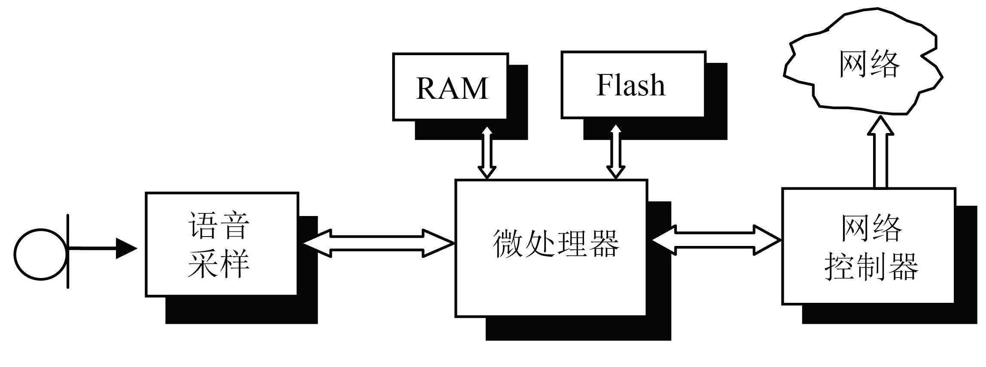
图1-1 语音处理系统结构图
实时性和处理器速度并不相同，速度快的系统不一定实时性好，速度慢的系统实时性未必不能满足要求。计算机运行速度高，当然更有条件实现实时性，但不是实时性的充要条件。嵌入式系统的设计要求精练，因此在运算速度上不会留太多余量，为了保证实时性要求，更需要对硬件、软件精心设计。
（5）嵌入式系统一般有较高的成本控制要求
在满足需求的前提下，在嵌入式系统开发中，要求高效率的设计，减少硬件、软件冗余，恰到好处的设计可以最大限度地降低系统成本，并有利于提高系统的可靠性。通用计算机则追求更快的计算速度、更大的存储容量、更丰富的配置、更大的显示器。强大的硬件平台才能满足日益复杂的桌面操作系统及各种类型软件的需要，这样的计算机“通用性”才最强。
（6）嵌入式系统软件一般有固化的要求
在现代的通用计算机中，硬盘是操作系统和应用软件的载体，对于几GB，甚至几十GB、几百GB的软件及数据，硬盘是最好的记录媒介。嵌入式系统软件一般把操作系统和应用软件直接固化在非易失性存储器（如Flash存储器）中。首先，嵌入式系统一般没有硬盘，就算有硬盘或存储卡之类的外部存储器，也很少用于存储系统软件，多用于存储数据或用户扩展的软件；其次，无论是操作系统还是应用软件都很精练，所占容量相对通用计算机要小得多，所以有固化的条件；再次，嵌入式系统不同于通用计算机那么容易安装和升级软件，而且也很少需要改动，所以要求软件存储可靠性高，因此有必要把软件固化；最后，软件固化有利于提高嵌入式系统的启动速度。
（7）嵌入式系统软件一般采用交叉开发的模式
目前软件设计工作大多采用集成开发环境，将代码编辑、编译、链接、仿真、调试等软件开发工具集成在一起。嵌入式系统针对具体的应用进行设计，其硬件、软件的配置往往不便于或不可能支持应用软件开发。实际开发中，一般用通用计算机（主要是PC 机）作为开发机，进行嵌入式软件的编辑、编译、链接，在开发机上进行仿真，或下载到嵌入式目标系统中运行测试，最终的目标代码固化到目的系统的存储器中运行，这就是交叉开发的软件设计模式。
（8）嵌入式系统在体积、功耗、可靠性、环境适应性上一般有特殊要求
嵌入式系统作为一个固定的组成部分“嵌入”在设备中，因受装配、供电、散热等条件的约束，其体积、功耗必然有一定的限制。例如，现在的手机功能日益强大，但体积越做越小，集成度和装配密度非常高，在这种应用环境里，嵌入式计算机部分的芯片封装、电路板设计、系统装配等都要求紧凑、小巧。在功耗方面也有严格的要求，一方面密封在手机里，没有良好的散热条件，功耗控制不好会导致手机温度过高；另一方面，电路的功耗直接决定了手机一次充电后持续工作的时间。嵌入式系统作为设备的核心，其可靠性直接决定了设备可靠性，因此在这方面有严格的要求。

1.3 嵌入式系统的组成

嵌入式系统是具有应用针对性的专用计算机系统，应用时作为一个固定的组成部分“嵌入”在应用对象中。每个嵌入式系统都是针对特定应用定制的，所以彼此间在功能、性能、体系结构、外观等方面可能存在很大的差异，但从计算机原理的角度看，嵌入式系统包括硬件和软件两个组成部分。
图1-2给出的是一个典型的嵌入式系统组成，实际系统中可能并不包括所有的组成部分。嵌入式系统硬件部分以嵌入式处理器为核心，扩展存储器及外部设备控制器。在某些应用中，为提高系统性能，还可能为处理器扩展DSP或FPGA等作为协处理器，实现视频编码、语音编码及其他数字信号处理等功能。在一些SOC（System on Chip）中，将DSP或FPGA与处理器集成在一个芯片内，降低系统成本，缩小电路板面积，提高系统可靠性。嵌入式系统软件部分，驱动层向下管理硬件资源，向上为操作系统提供一个抽象的虚拟硬件平台，是操作系统支持多硬件平台的关键。在嵌入式系统软件开发过程中，用户的主要精力一般在用户应用程序和设备驱动程序开发上。
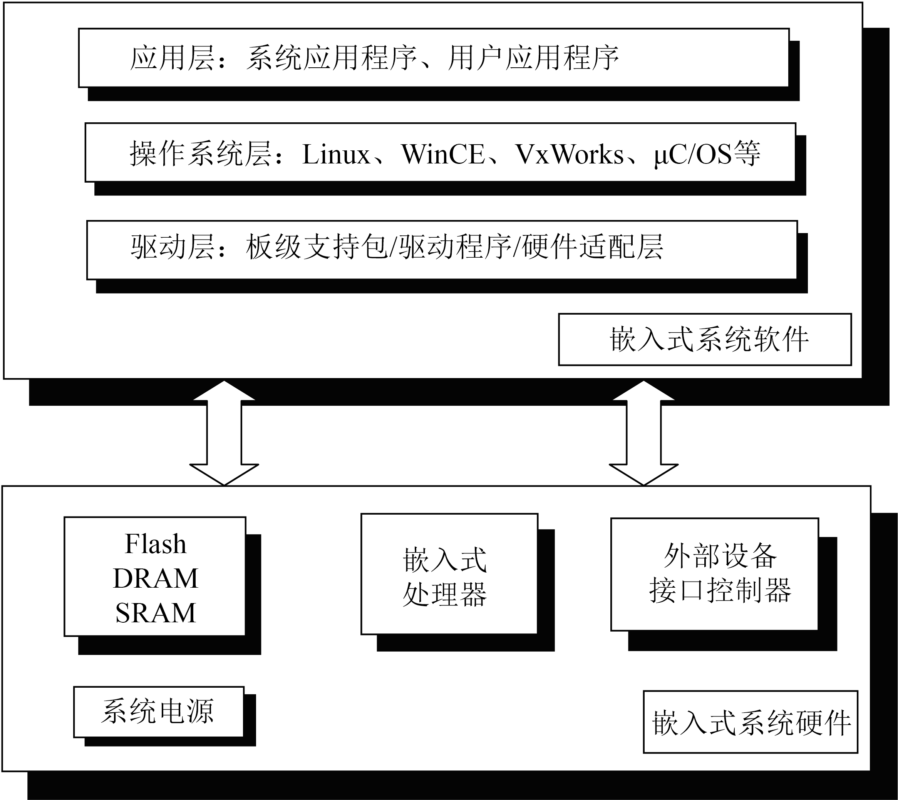
图1-2 嵌入式系统组成

1.4 嵌入式系统的分类

根据不同标准，嵌入式系统有不同的分类方法。

1. 按处理器位宽分类
按处理器位宽可将嵌入式系统分为4位、8位、16位、32位和64位系统，一般情况下，位宽越大，性能越强。对于通用计算机处理器，因为要追求尽可能高的性能，在发展历程中总是高位宽处理器取代、淘汰低位宽处理器。而嵌入式处理器不同，千差万别的应用对处理器要求也大不相同，因此不同性能的处理器都有各自的用武之地。

2. 按有无操作系统分类
现代通用计算机中，操作系统是必不可少的系统软件。在嵌入式系统中则有两种情况：有操作系统的嵌入式系统和无操作系统（裸机）的嵌入式系统。在有操作系统支持的情况下，嵌入式系统的任务管理、内存管理、设备管理、文件管理等都由操作系统完成，并且操作系统为应用软件提供丰富的编程接口，用户应用软件开发可以把精力都放在具体的应用设计上，这与在PC机上开发软件相似。在一些功能单一的嵌入式系统中，如基于8051单片机嵌入式系统，硬件平台很简单，系统不需要支持复杂的显示、通信协议、文件系统、多任务的管理等，这种情况下可以不用操作系统。

3. 按实时性分类
根据实时性要求，可将嵌入式系统分为软实时系统和硬实时系统两类。在硬实时系统中，系统要确保在最坏情况下的服务时间，即对事件响应时间的截止期限必须得到满足。在这样的系统里，如果一个事件在规定期限内不能得到及时处理，则会导致致命的系统错误。在软实时系统中，从统计的角度看，一个任务能够得到确保的处理时间，到达系统的时间也能够在截止期限前得到处理，但截止期限条件没得到满足时并不会带来致命的系统错误。

4. 按应用分类
嵌入式系统应用在各行各业，按照应用领域的不同可对嵌入式系统进行分类。
（1）消费类电子产品
消费类电子产品是嵌入式系统需求最大的应用领域，日常生活中的各种电子产品都有嵌入式系统的身影，从传统的电视、冰箱、洗衣机、微波炉，到数字时代的影碟机、MP3、MP4、手机、数码相机、数码摄像机等，在可预见的将来，可穿戴计算机也将走入日常生活。现代社会里，人们被各种嵌入式系统的应用产品包围着，嵌入式系统已经在很大程度上改变了人们的生活方式。
（2）过程控制类产品
过程控制类产品的应用有很多，如生产过程控制、数控机床、汽车电子、电梯控制等。过程控制引入嵌入式系统可显著提高效率和精确性。
（3）信息、通信类产品
通信是信息社会的基础，其中最重要的是各种有线、无线网络，在这个领域大量应用嵌入式系统，如路由器、交换机、调制解调器、多媒体网关、计费器等。很多与通信相关的信息终端也大量采用嵌入式技术，如POS 机、ATM 自动取款机等。使用嵌入式技术的信息类产品还包括键盘、显示器、打印机、扫描仪等计算机外部设备。
（4）智能仪器、仪表产品
嵌入式系统在智能仪器、仪表中大量应用，采用计算机技术不仅提高仪器、仪表性能，还可以设计出传统模拟设备所不具备的功能。如传统的模拟示波器能显示波形，通过刻度人为计算频率、幅度等参数，而基于嵌入式计算机技术设计的数字示波器，除更稳定地显示波形外，还能自动测量频率、幅度，甚至可以将一段时间里的波形存储起来，供事后详细分析。
（5）航空、航天设备与武器系统
航空、航天设备与武器系统一向是高精尖技术集中应用的领域，如飞机、宇宙飞船、卫星、军舰、坦克、火箭、雷达、导弹、智能炮弹等，嵌入式计算机系统是这些设备的关键组成部分。
（6）公共管理与安全产品
这类应用包括智能交通、视频监控、安全检查、防火防盗设备等。现在常见的可视安全监控系统已基本实现数字化，在这种系统中，嵌入式系统常用于实现数字视频的压缩编码、硬盘存储、网络传输等，在更智能的视频监控系统中，嵌入式系统甚至能实现人脸识别、目标跟踪、动作识别、可疑行为判断等高级功能。
（7）生物、医学微电子产品
这类应用包括生物特征（指纹、虹膜）识别产品、红外温度检测、电子血压计、电子化的医学化验设备、医学检查设备等。

1.5 嵌入式系统的发展

信息时代、数字时代使得嵌入式产品获得了巨大的发展契机，为嵌入式市场展现了美好的前景，同时也对嵌入式生产厂商提出了新的挑战，从中我们可以看出未来嵌入式系统有以下几大发展趋势。
（1）嵌入式开发是一项系统工程，因此要求嵌入式系统厂商不仅要提供嵌入式软硬件系统本身，同时还需要提供强大的硬件开发工具和软件包支持。
（2）网络化、信息化的要求随着因特网技术的成熟、带宽的提高日益提高，使得以往单一功能的设备，如电话、手机、冰箱、微波炉等功能不再单一，结构更加复杂。ARM公司推出的ARM Cortex-M处理器的计算性能和DSP处理能力是现有产品的两倍，可让用户以低成本满足高性能嵌入式应用需求，其适用范围包括马达控制、工业自动化、高级音频、图像处理、联网车载应用、物联网和穿戴式设备等相关应用。
（3）网络互联成为必然趋势。未来的嵌入式设备为了适应网络发展的要求，必然要求硬件上提供各种网络通信接口。传统的单片机对于网络支持不足，而新一代的嵌入式处理器已经开始内嵌网络接口，除了支持TCP/IP协议，还支持IEEE1394、USB、CAN、Bluetooth或IrDA通信接口中的一种或者几种，同时也需要提供相应的通信组网协议软件和物理层驱动软件。软件方面系统内核支持网络模块，甚至可以在设备上嵌入Web浏览器，真正实现随时随地用各种设备上网。
（4）精简系统内核、算法，降低功耗和软硬件成本。未来的嵌入式产品是软硬件紧密结合的设备，为了降低功耗和成本，需要设计者尽量精简系统内核，只保留和系统功能紧密相关的软硬件，利用最低的资源实现最适当的功能，这就要求设计者选用最佳的编程模型和不断改进算法，优化编译器性能。因此，既要软件人员有丰富的硬件知识，又需要发展先进嵌入式软件技术，如 Java、Web和WAP等。
（5）提供友好的多媒体人机界面。嵌入式设备能与用户亲密接触，最重要的因素就是能提供非常友好的用户界面，图像界面和灵活的控制方式，使得用户感觉嵌入式设备就像一个熟悉的老朋友。这方面的要求使得嵌入式软件设计者在图形界面、多媒体技术上多下苦功。手写文字输入、语音拨号上网、收发电子邮件以及彩色图形、图像都会使使用者获得自由的感受。

